„GWARANTOWANE” KOLEJKI DO ŚWIADCZEŃ

Zgodnie z Barometrem Fundacji WHC, średni czas oczekiwania na świadczenia zdrowotne w Polsce wynosi 3 miesiące (stan na luty/marzec 2017 r.). Nadal nie ma dziedziny medycyny w której pacjenci nie natrafialiby na kolejki, a państwo nie wywiązuje się z obowiązku jakim jest zapewnienie obywatelom równego dostępu do świadczeń zdrowotnych. W najnowszym raporcie WHC przedstawia również dostępność do świadczeń zdrowotnych dla dzieci.

Ochrona zdrowia dzieci jest szczególnie ważna, dlatego sprawowana jest do 18 roku życia niezależnie od sytuacji ubezpieczeniowej rodziców, czy opiekunów prawnych. Niestety ograniczenia w dostępie do świadczeń zdrowotnych nie omijają dzieci. W najnowszym Barometrze zbadano czas oczekiwania m.in. do specjalistów dziecięcych. Najdłuższe kolejki na jakie natrafiają mali pacjenci występują w przypadku: ortodonty – 9,5 mies., reumatologa dziecięcego – 5,3 mies., kardiologa dziecięcego – 4 mies., okulisty dziecięcego – 3,8 mies. i urologa dziecięcego – 3,8 mies.

Zdaniem dr Pawła Grzesiowskiego, specjalisty pediatry z Centrum Medycyny Zapobiegawczej i Rehabilitacji w Warszawie, szczególnie niekorzystnym zjawiskiem jest ograniczona dostępność do neonatologii i specjalistycznych świadczeń w zakresie neurologii, okulistyki oraz kardiologii. Kilkumiesięczne oczekiwanie na konsultację specjalisty w tych dziedzinach, może prowadzić do nieodwracalnych zmian w organizmie niemowlęcia, w tym, w największym stopniu, urodzonego przedwcześnie.

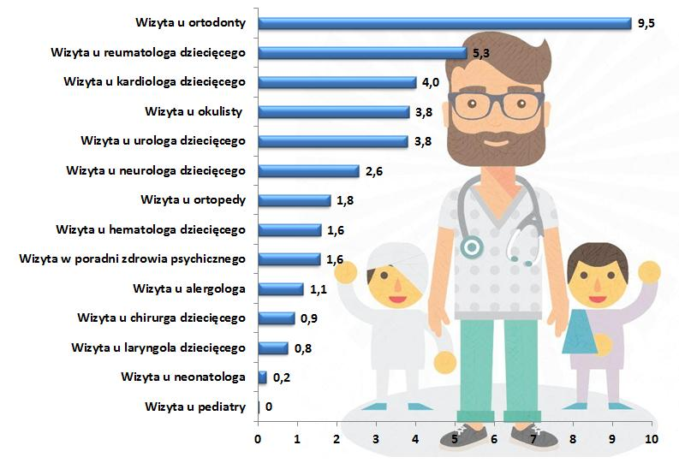
W raporcie przedstawiono m.in. etapowość leczenia choroby zezowej u 4-letniego pacjenta. Proces terapeutyczny dziecka ze wskazaniem do operacyjnego usunięcia zeza oraz skierowaniem na ćwiczenia rehabilitacji wzrokowej trwa średnio 8,5 mies. (przypadek stabilny). Innym rażącym przypadkiem jest 9,5 mies. czas oczekiwania na wizytę u ortodonty oraz ponad 9,7 mies. kolejka na leczenie aparatem ortodontycznym.

Kolejka do świadczeń zdrowotnych jest zjawiskiem o udowodnionej szkodliwości dla zdrowia – mówi Tomasz Pęcherz, Prezes Fundacji Watch Health Care. Opóźnienie w dostępie do świadczeń w przypadku dzieci może mieć tym bardziej dotkliwe konsekwencje z uwagi na ich rozwój – dodaje Pęcherz.

Negatywny trend w dostępie do świadczeń zdrowotnych utrzymuje się od początku rozpoczęcia monitoringu kolejek przez WHC w 2012 r. Polscy pacjenci napotykają na wielomiesięczne kolejki zarówno podczas wizyty do specjalisty, wykonania podstawowego badania diagnostycznego, czy zabiegu.

Dziedziny medycyny, w których średni czas oczekiwania jest najdłuższy to: ortopedia (11,2 mies.), geriatria (7,1 mies.), angiologia (7 mies.), reumatologia (7 mies.) i stomatologia (7 mies.). Zgodnie z danymi WHC poważnym problemem ochrony zdrowia w Polsce jest dostęp do lekarzy specjalistów. Specjaliści na wizytę, u których odnotowano największe kolejki to: ortodonta (9,5 mies.), endokrynolog (9,4 mies.), angiolog (9 mies.), lekarz chorób zakaźnych (6,9 mies.) i hepatolog (5,7 mies.). Najdłuższe kolejki pozostają jednak w dalszym ciągu zarezerwowane dla protezoplastyki stawu kolanowego (42,9 mies.) i operacji usunięcia zaćmy (22,4 mies.).

Ciągła niepewność i planowane zmiany nie służą organizacji pracy przychodni, czy oddziałów szpitalnych. Zbierając dane do raportu zauważono problemy z planowaniem miejsca dla pacjenta w kolejce oczekujących wynikające ze zmian formy kontraktowania, które mają nastąpić w lipcu 2017 r. oraz wprowadzenia sieci szpitali w październiku 2017 r. Najtrudniej w tej sytuacji odnajdują się poradnie specjalistyczne, których rola nie jest jeszcze do końca znana.

Pełen raport wraz z szczegółową analizą zebranych danych, znajdą państwo pod adresem: www.korektorzdrowia.pl/barometr

Biuro prasowe Fundacji WHC
sekretariat@korektorzdrowia.pl
504 741 313

